**Дата:** 01.06.22

**Клас:** 3 – Б

**Предмет:** *Математика*

**Вчитель:** Лисенко О. Б.

**Тема: *Порівняння та розв’язування задач. Дії з іменованими числами. Розв’язування рівнянь. Периметр.***

**Мета**: удосконалювати навички розв’язування задач; розвивати обчислювальні навики на основі дій з іменованими числами, логічне і критичне мислення, за рахунок розв’язування рівнянь, уяву, увагу, спостережливість, вміння аналізувати і робити висновки; виховувати інтерес до предмета; вміння співпрацювати; виховувати любов до природи і бережливе ставлення до всього живого.

**Хід уроку**

***Користуйтеся презентацією під час опрацювання даної теми уроку***

***В кінці презентації за слайдом ви можете перевірити правильність виконання завдань.***

**1. Організаційний момент.**

***Приготуйте, будь ласка, все, що потрібно для уроку: підручник, зошит, ручку, олівці, лінійку, чернетку.***

***Старанно працюйте. Не забувайте робити хвилинки відпочинку та релаксації під час уроку.***

**2. Актуалізація опорних знань.**

**1) № 709 *Усний рахунок.***

***2) Каліграфічна хвилинка.***

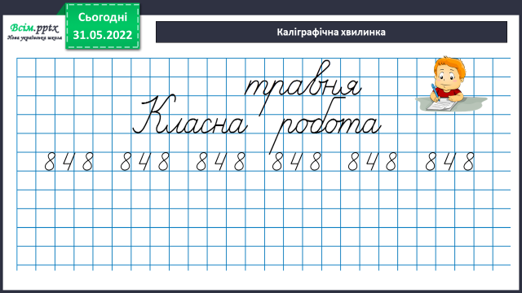

**3. Повідомлення теми уроку.**

**- *Сьогодні на уроці ми повторимо дії з іменованими числами, будемо порівнювати і розв’язувати задачі, рівняння та пригадаємо, що таке периметр.***

**4. Контроль, корекція і закріплення знань.**

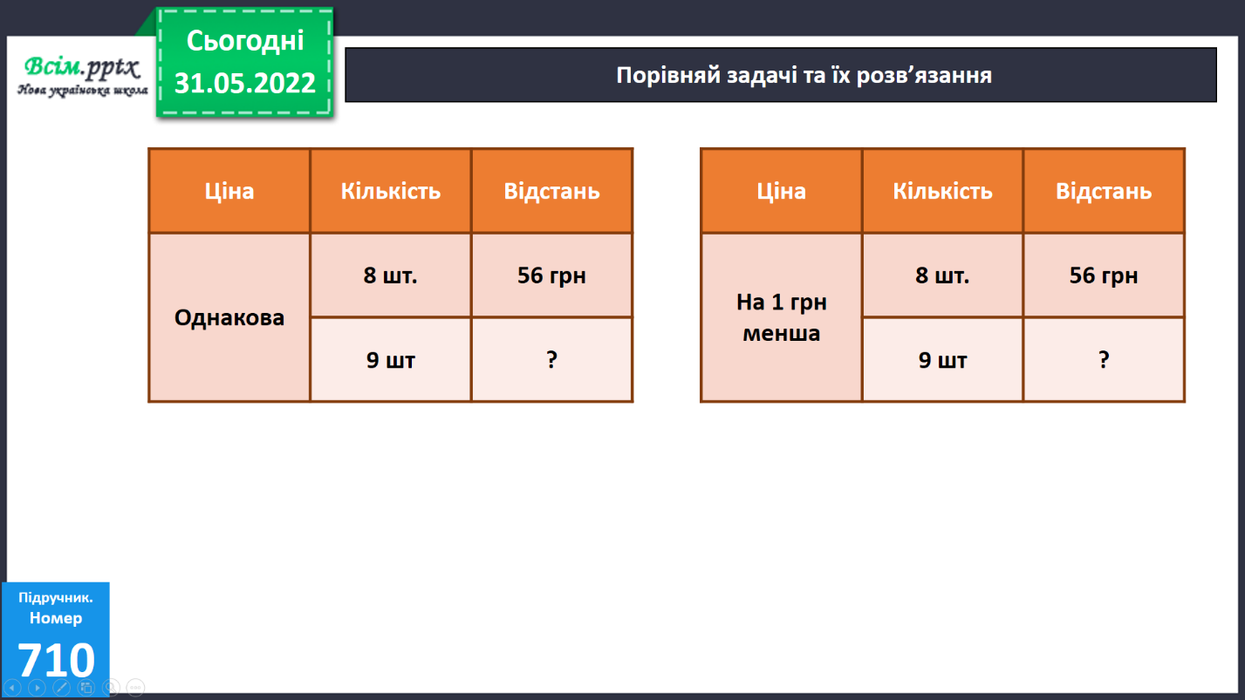**1) №710 *Порівняй задачі та їх розв’язання.***

* ***Скільки дій розв’язку мають задачі? Чому?***

**2) № 712 *Розв’яжи рівняння.***



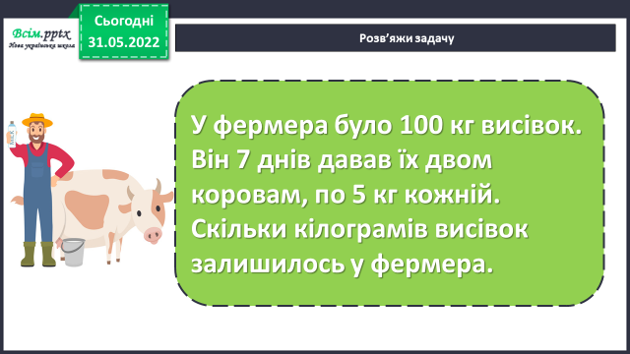**3) Розв’яжи задачу.**

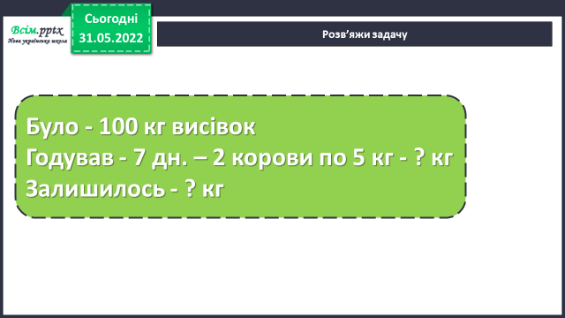**Користуйся коротким записом та міркуванням:**

***Міркування:***

*1) Скільки кілограмів висівок з’їдає 1 корова за 7 днів?*

*2) Скільки кілограмів потрібно 2 коровам на 7 днів?*

*3) Скільки кілограмів висівок залишилося у фермера?*

**5. Підсумок.**

**1) Вправа «Загадкові листи»**

**2) Домашнє завдання.**

**Приклади № 716.**

***Роботи надсилайте на Human.***